Installation af e-mail signatur i Outlook 2003

Denne vejledning benyttes til computere der har installeret Outlook 2003.
E-mail signatur kan ikke gemmes på terminal-server (ts). Dvs. læreforberedelser, og de åbne områder.

- Åbn Stifinder
- Opret en mappe i roden af dit c-drev.
Navngiv den Email-signatur
- Gem filerne Mailskabelon-OUTLOOK.htm, BCH_email-logo.jpg og BCH+KC_email-logo.jpg i mappen
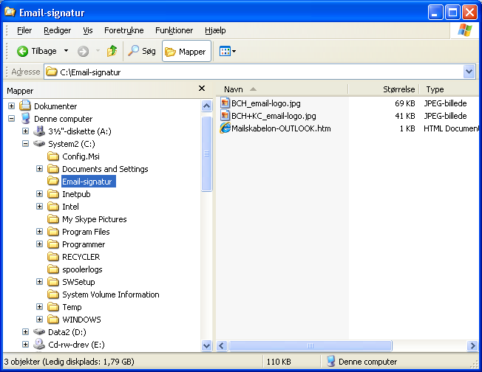
- Åbn Outlook
- Vælg menuen Funktioner -> Indstillinger
- Vælg fanen Postformat
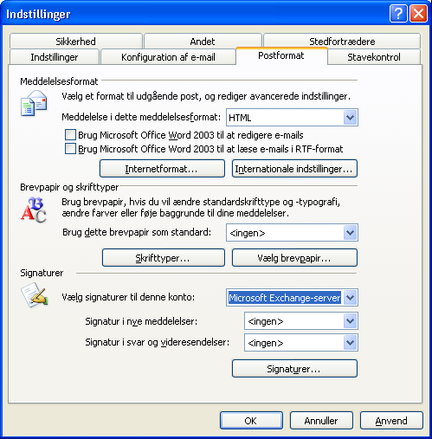
Indstil:
  - Meddelelse i dette postformat: HTML
  - Fjern flueben ved:
Brug Microsoft Office Word 2003 til at redigere e-mails
Brug Microsoft Office Word 2003 til at læse e-mails i RTF-format
  - Brug dette brevpapir som standard <ingen>

- Klik på knappen Signaturer..
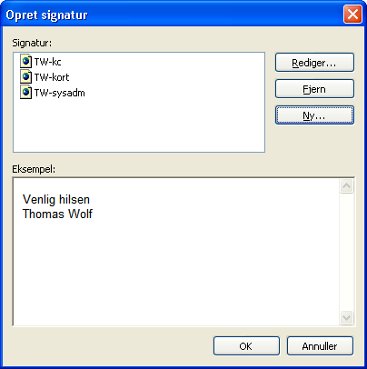
- Klik på knappen Ny…
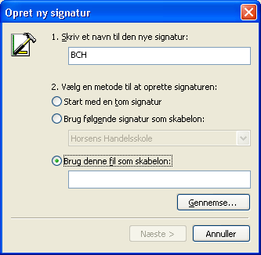
Indtast et passende navn. Fx BCH
Marker Brug denne fil som skabelon
Klik på knappen Gennemse…
VIGTIGT

- Find mappen Email-signatur du oprettede i trin 2
Marker filen Mailskabelon-OUTLOOK.htm
Klik på knappen Marker
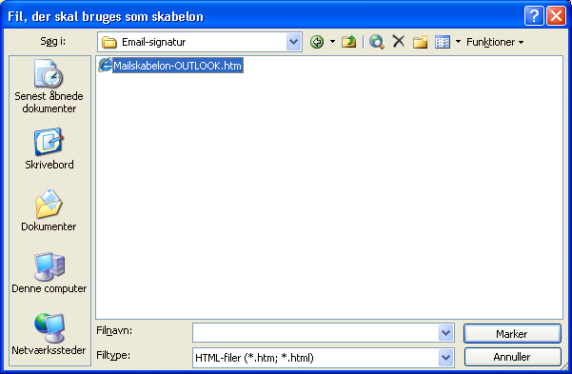

- Klik på knappen Næste
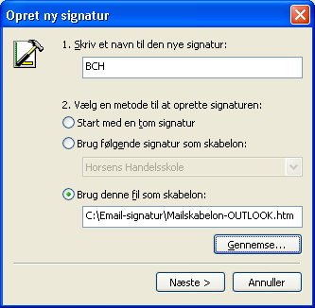

- Rediger signaturen med dine personlige oplysninger
Brug dobbeltklik til at markere teksten der skal rettes
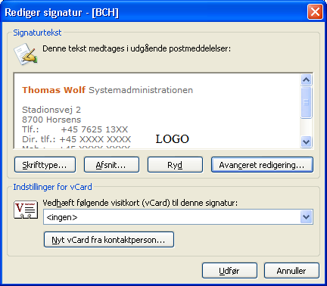
Har du flere titler i din stillingsbeskrivelse inddeles de med / (stråstreg).
fx Underviser / Teamkoordinator
- Dobbeltklik på teksten LOGO.
Højreklik på den markerede tekst så menuen vises.
Vælg Indsæt billede…
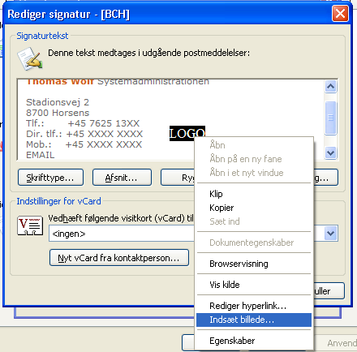
VIGTIGT

- Klik på knappen Gennemse…
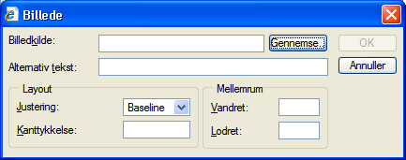
- Find mappen Email-signatur du oprettede i trin 2
Marker filen BCH_email-logo.jpg eller BCH+KC_email-logo.jpg.
Klik på knappen Åbn
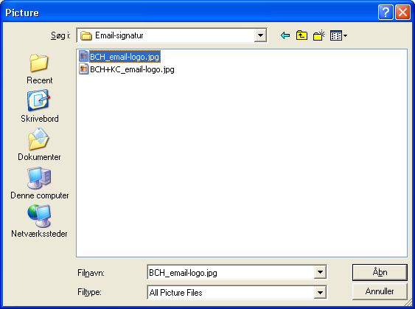
- Klik OK for at indsætte billedet
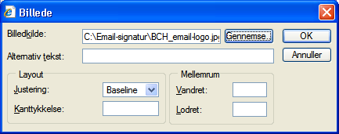
- Klik Udfør for at for at afslutte Rediger signatur
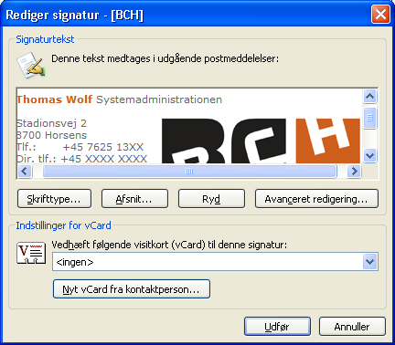
- Klik Ok for at lukke vinduet Opret signatur
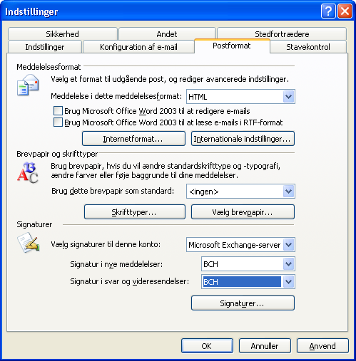
Vælg din signatur i:
Signatur i nye meddelelser
Signatur i svar og videresendelser
- Klik Ok for at gemme dine indstillinger

Test
Prøv at sende en e-mail til dig selv og se om signaturen sættes ind.
Besvar derefter e-mailen. Her skal signaturen også sættes ind.

